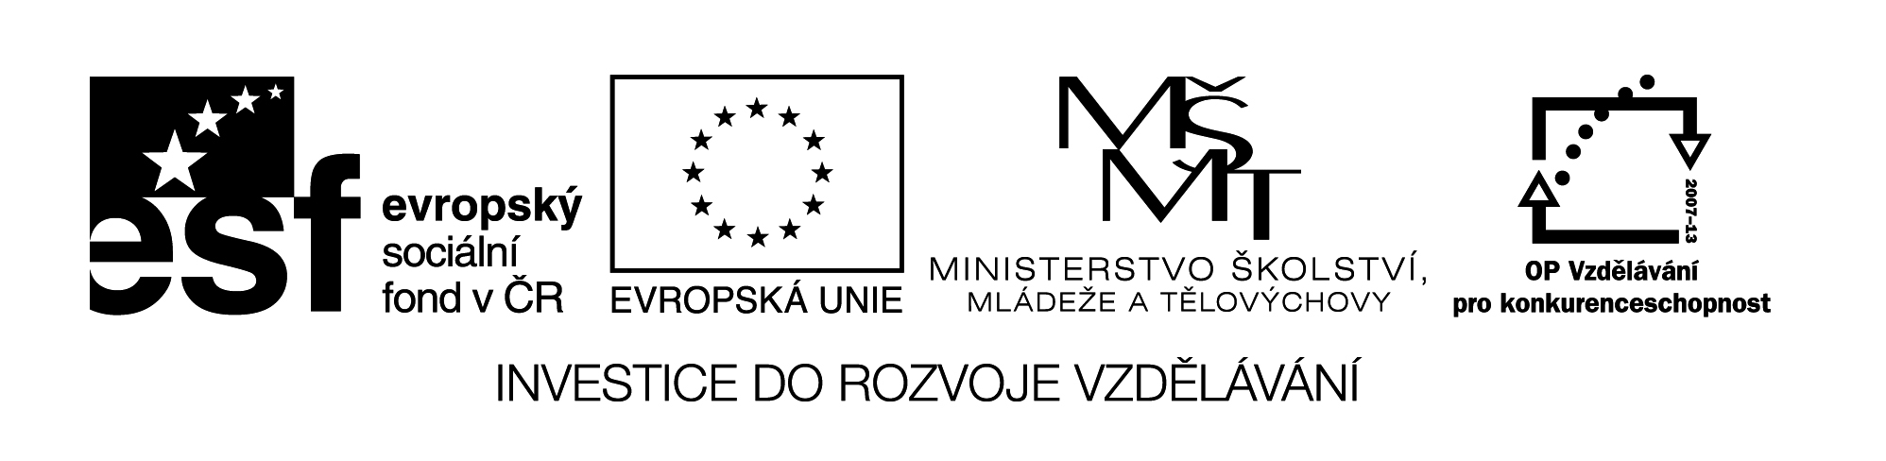
Označení materiálu: VY_ 32_INOVACE_NEMCINA3_08
Název materiálu: Osobní zájmena a předložky se 4. pádem
Tematická oblast: Německý jazyk 3.ročník
Anotace: Pracovní list slouží k procvičování předložek a osobních zájmen ve 4. pádě, obsahuje cvičení na doplňování předložek do vět a překlad vět z německého jazyka.
Očekávaný výstup: Žáci umí určit předložky 4. pádu, ví, jak se změní osobní zájmena a umí vědomosti používat ve větách.
Klíčová slova: mich, dich, ihn, euch, uns, für, ohne, gegen, um
Druh učebního materiálu: pracovní list
Metodika: Jednotlivá cvičení slouží k procvičování 4. pádu. Materiál lze žákům rozeslat elektronicky, anebo elektronicky použít ve výuce.
Obor: 29-54-H/01 Cukrář, 66-51-H/01 Prodavač
65-51-H/01 Kuchař-číšník
Ročník: 3.
Autor: Ing. Lenka Dvořáčková
Zpracováno dne: 5. 12. 2012

Prohlašuji, že při tvorbě výukového materiálu jsem respektoval(a) všeobecně užívané právní a morální zvyklosti, autorská a jiná práva třetích osob, zejména práva duševního vlastnictví (např. práva k obchodní firmě, autorská práva k software, k filmovým, hudebním a fotografickým dílům nebo práva k ochranným známkám) dle zákona 121/2000 Sb. (autorský zákon). Nesu veškerou právní odpovědnost za obsah a původ svého díla.

Zájmena a předložky se 4. pádem
Předložky se 4. pádem:
durch skrz
für pro
gegen proti
ohne bez
um okolo, kolem (o místě i čase)
bis do

Zájmena ve 4. pádě:
Jednotné číslo:
1. pád | ich | du | er | sie | es
4. pád | mich | dich | ihn | sie | es

Množné číslo:
1. pád | wir | ihr | sie | Sie
4. pád | uns | euch | sie | Sie

Cvičení:
1. Přeložte:
bez tebe pro ni
bez ní pro nás
bez nás pro něj
bez vás pro mě
proti mně bez tebe
proti Vám bez něj
proti ní beze mě
proti nám bez nás

2. Použijte vhodné předložky ve větách, věty přeložte:

Was hast du .......... mich zum Geburtstag?
Ich spiele heute ……… dich.
Ich gehe nicht ………. euch ins Kino.
Meine Mutter hat ……….. ihn neue Hose.
Ich komme in die Schule ……… neun Uhr.
Wir spielen am Montag ………. acht Uhr Abend.
Monika kauft die Zeitung ………. mich.
Hast du etwas ………. uns?

3. Přeložte věty do německého jazyka:

Hledám tě už dlouho.
Hledá mě tady někdo?
Potřebuji pro tebe objednat tuto knihu.
Bydlím proti vám.
Proti ní nic nemám.
Co pro Vás mohu udělat?
Ten zákusek je pro tebe?
Přijdu pro něj v sedm hodin.
O půl deváté pro tebe pojedu.
Chtěla bych kafe bez cukru.

Správné řešení:

1. Přeložte:
bez tebe – ohne dich pro ni – für sie
bez ní – ohne sie pro nás – für uns
bez nás – ohne uns pro něj – für ihn bez vás – ohne euch pro mě – für mich
proti mně – gegen mich bez tebe – ohne dich
proti Vám – gegen Sie bez něj – ohne ihn
proti ní – gegen sie beze mě – ohne mich
proti nám – gegen uns bez nás – ohne uns

2. Použijte vhodné předložky ve větách, věty přeložte:

Was hast du für mich zum Geburtstag?
Co pro mě máš k narozeninám?
Ich spiele heute gegen dich.
Hraji dneska proti tobě.
Ich gehe nicht ohne euch ins Kino.
Do kina bez vás nepůjdu.
Meine Mutter hat für ihn neue Hose.
Má matka má pro něj nové kalhoty.
Ich komme in die Schule um neun Uhr.
Přijdu do školy v devět hodin.
Wir spielen am Montag bis acht Uhr Abend.
Hrajeme v pondělí do osmi večer.
Monika kauft die Zeitung für mich.
Monika pro mě koupí noviny.
Hast du etwas gegen uns?
Máš něco proti nám?

3. Přeložte věty do německého jazyka:

Hledám tě už dlouho. Ich suche dich schon lange.
Hledá mě tady někdo? Sucht mich hier jemand?
Potřebuji pro tebe objednat tuto knihu.
Ich brauche für dich dieses Buch bestellen.
Bydlím proti vám. Ich wohne gegen euch.
Proti ní nic nemám. Ich habe nichts gegen sie.
Co pro Vás mohu udělat? Was kann ich für Sie machen?
Ten zákusek je pro tebe? Der Kuchen ist für dich?
Přijdu pro něj v sedm hodin. Ich komme für ihn um sieben Uhr.
O půl deváté pro tebe pojedu. Ich fahre für dich um halb neun.
Chtěla bych kafe bez cukru. Ich möchte Kaffee ohne Zucker.

